107年度臺中市屯區新住民學習中心-東平國小
多元培力課程-手作拼布
- 依據：107年1月4日臺中市政府中市教社字第1070000475號函。
- 課程名稱：手作拼布—幸福提袋/可愛熊熊錢包
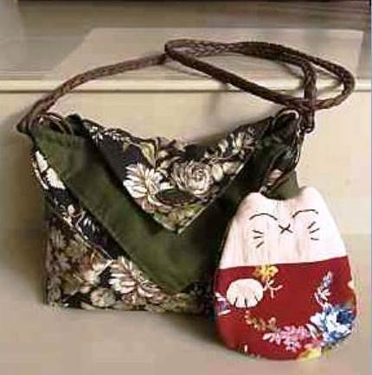
- 參加對象：屯區新住民、家庭成員及一般國人均可參加(限國小五年級以上)，但新住民優先錄取，若截至3/9報名人數未足額，將依繳交本報名表之先後順序通知，錄取者費用全免。
- 活動名額：限25人，5次皆參加為宜，每戶最多兩人，額滿為止。(錄取者將以電話或書面通知)
- 課程老師: 賴 淑 涼 老師
- 用具材料：由主辦單位提供、準備。
- 活動日期與地點：3/25(日)、4/01(日)、4/15(日) 、4/22(日) 、5/06(日)
8：50~11：50於東平國小會議室上課。
- 報名日期：即日起至3月9日(星期五)下午4：00截止，剪下報名表交至
本校輔導室。
- 輔導室電話：(04)22767834轉740~743 徐主任，活動報名表可至東平國小新住民學習中心網站－（http://163.17.220.10/dyna/webs/index.php?account=torch）下載。
------------------------------------------------------------------------------------------

【臺中市屯區新住民學習中心-多元培力課程-手作拼布報名表】
姓名(限國小五年級以上) | 具備身份 | 備註
□外籍配偶 □國籍
□外籍配偶家人 □一般國人
□外籍配偶 □國籍
□外籍配偶家人 □一般國人
緊急聯絡電話 | 手機： | 住家：
    - 本報名表最遲於3/9（星期五）下午4：00前交回東平國小輔導室，每戶最多兩人(就讀國小五年級以上)，額滿為止。
    - 新住民優先錄取，若截至3/9報名人數未足額，由東平國小輔導室保留審查權，並依繳交本報名表之先後順序通知是否錄取，錄取者將由輔導室另行以電話或書面通知。

